Colegio Nuestro Tiempo R.B.D : 14.507-6
Programa de Integración Escolar
Educadora Diferencial: Vania Maltrain Caro

Guía Trabajo cognitivo
8° Básico
Semana 26

Objetivo: Fortalecer lectura en voz alta.
Actividad
- Leer en voz alta el siguiente texto
Las ballenas

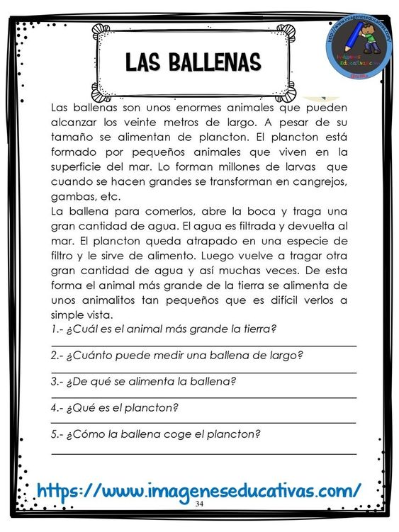

2. lee en voz alta y luego responde

El Asno

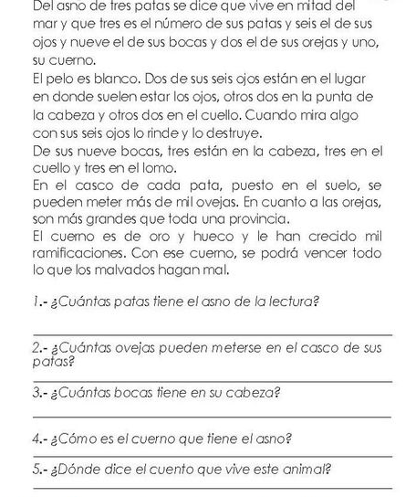

Frente a cualquier duda con la guía o bien si puedes enviar fotos de ella resuelta, me puedes escribir a mi correo vaniamaltraincaro@gmail.com. Estaré muy contenta que te pongas en contacto conmigo.

